Hrubý domácí produkt

- HDP ve 4. čtvrtletí mezikvartálně výrazně zpomalil, meziročně jen mírně |  | Výstup české ekonomiky z krize začal ve 3. čtvrtletí 2009, v němž HDP proti předchozímu čtvrtletí reálně vzrostl. K meziročnímu růstu však došlo poprvé až v 1. čtvrtletí 2010 (+1,1 %). V dalších dvou čtvrtletích HDP zrychloval, ale tento trend již v posledním čtvrtletí nepokračoval (+2,6 %). Za celý rok 2010 se HDP reálně v očištění o sezónní a kalendářní vlivy zvýšil meziročně o 2,2 % proti poklesu o 4 % v krizovém roce 2009. Na straně výdajů ovlivnila tento růst tvorba kapitálu, která stoupla o 4,2 % především v přírůstcích zásob, přičemž investice a byly meziročně o 4,6 % nižší. Silnou dynamiku zaznamenal export a import zboží a služeb (shodně o +17,6 %). Výdaje na konečnou spotřebu se zvýšily o 0,4 %.  Zpomalení tempa se ve 4. čtvrtletí 2010 projevilo především smrštěním mezikvartálního přírůstku na 0,3 % proti 0,9 % ve druhém a třetím čtvrtletí.
- HDP tažen čistým vývozem a tvorbou zásob |  | K růstu HDP v roce 2010 přispěly zhruba shodně čistý vývoz a tvorba hrubého kapitálu (+1 p.b.,resp. 0,9 p.b.). Samotná tvorba hrubého fixního kapitálu růst ekonomiky snižovala (-1 p.b.), tvorba zásob naopak růstu HDP přidala 1,9 p.b. Výdaje na spotřebu se na růstu podílely 0,3 p.b. Ve 4. čtvrtletí měl klíčový vliv na růst ekonomiky přírůstek zásob (+2,8 p.b.), spotřeba domácností i vlády snížily růst HDP o 0,2 p.b., resp. 0,3 p.b. Příspěvek čistého vývozu činil +0,9 p.b.
- Dlouhodobě je vliv čistého vývozu na růst HDP velmi zřetelný |  | Časová řada poslední dekády dokládá rozhodující vliv vnějších vztahů na tempo růstu české ekonomiky. Proti roku 2000 stoupl objem HDP v roce 2010 o třetinu (+36,6 %). Na tomto kumulativnímu růstu se - ve variantě s vyloučením dovozu pro konečné užití - rozhodujícím způsobem podílel čistý vývoz (+25,4 p.b.), ale i výdaje na konečnou spotřebu (+13,1 %). Tvorba hrubého kapitálu růst snižovala (-0,5 %), prostřednictvím zásob (-13,4 %). Úhrnný kumulativní výsledek však byl ovlivněn krizovým rokem 2009 a následně i rokem 2010, neboť do té doby byl příspěvek tvorby kapitálu ke kumulativnímu růstu HDP kladný (+4,6 % do roku 2008).
- Hrubá přidaná hodnota rostla rychleji než HDP |  | Na straně zdrojů vzrostla hrubá přidaná hodnota reálně proti roku 2009 o 3,1 % a převýšila dynamiku HDP (+2,2 %). Příčinou byl vývoj daní z produktů, jejichž výběr byl proti roku 2009 o 4,8 % nižší.  Dynamiku hrubé přidané hodnoty zvyšoval nejvíce zpracovatelský průmysl (+2,4 p.b.), více než průmysl celkem (+2,3 %), k čemuž došlo v této dekádě pouze v roce 2002. Peněžnictví a podnikatelské služby zvýšily reálný růst hrubé přidané hodnoty v ekonomice o 0,9 p.b. stejně jako obchod, pohostinství a doprava (+0,7 p.b.). Jejímu růstu naopak ubralo stavebnictví (-0,5 p.b.), zemědělství a ostatní služby (shodně -0,1 p.b.)
- Historicky největší rozdíl mezi HDP a reálným hrubým domácím důchodem |  | Nepříznivý vývoj dovozních a vývozních cen v roce 2010 vedl k tomu, že z tohoto titulu vygenerovala Česká republika rekordní ztrátu ze svých zahraničně obchodních operací ve výši 62,5 mld. korun. O tento rozdíl byl reálný hrubý domácí důchod České republiky nižší než její reálný HDP. Naprosto opačný vývoj probíhal v roce 2009, kdy vývoj směnných relací vedl k naopak k druhému nejvyššímu zisku na zahraničních trzích způsobenému vzájemným pohybem dovozních a vývozních cen (+60 mld. korun). Extrémní vývoj takovéhoto rozsahu na jedné i druhé straně nebyl rovněž od roku 1995 zaznamenán.
Graf č. 1 | Hrubý domácí produkt (stálé ceny, sezónně očištěno, y/y v %) |  | Graf č. 2 | Příspěvky výdajových složek k růstu HDP (v %)
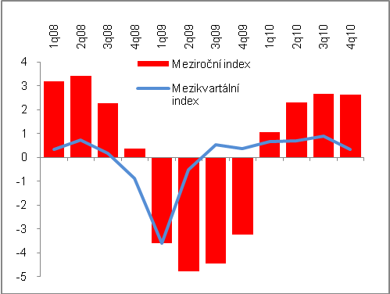 |  |  | 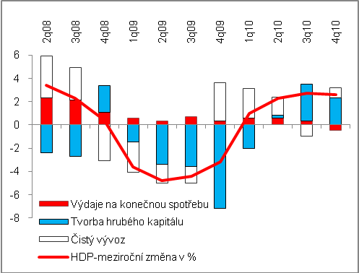
Pramen: ČSÚ

